Introduction à Font Awesome
<1 min
Les icônes sont de petits symboles utilisés sur de nombreux sites web pour transmettre des informations, souvent sans texte. La plupart des gens associent quelques icônes courantes à des actions logicielles spécifiques. Par exemple, l'icône de disquette est souvent associée à l'enregistrement d'un document, des années après l'arrêt des disquettes ! Dans cette leçon, nous présenterons Font Awesome, une bibliothèque permettant d'ajouter des icônes largement reconnues aux pages web. Nous vous guiderons à travers les deux étapes simples nécessaires pour ajouter une icône Font Awesome :
- Lier HTML à la bibliothèque Font Awesome.
- Ajout et redimensionnement d'une icône avec les classes Font Awesome et la <i>balise.
Lorsqu'elles sont utilisées correctement, ces icônes permettent d'économiser de l'espace, paraissent plus propres que le texte et permettent à l'utilisateur de se démarquer des actions courantes.
À la fin de cette leçon, vous saurez comment ajouter, positionner et dimensionner les icônes Font Awesome sur une page Web.

Lien Font Awesome
7 minutes
La bibliothèque Font Awesome est liée à un document HTML grâce à la <link>balise. Elle peut être liée depuis un CDN ou enregistrée et liée à un fichier local.
Pour créer un lien vers un CDN, nous recommandons d'utiliser le CDN Bootstrap , qui héberge une copie de la bibliothèque Font Awesome. Le fichier est référencé à l'aide de la <link>balise dans headle document HTML :
<head>
<link rel="stylesheet" href="https://cdn.jsdelivr.net/npm/@fortawesome/fontawesome-free@5.15.4/css/fontawesome.min.css">
</head>
Copy to Clipboard
Dans l'exemple ci-dessus, la <link> balise est utilisée pour référencer ( href) fontawesome.css, stocké sur un serveur CDN Bootstrap. La rel valeur indique que le fichier est une feuille de style CSS.
Lorsque vous créez un lien vers une version locale de Font Awesome, téléchargez le fichier le plus récent. Le fichier CSS Font Awesome peut ensuite être ajouté au répertoire du projet actuel. La <link>balise est utilisée pour référencer le fichier CSS Font Awesome.
<head>
<link rel="stylesheet" href="resources/css/fontawesome.css">
</head>
Copy to Clipboard
Dans l'exemple ci-dessus, une version locale de Font Awesome est liée dans l'en-tête du document HTML. La href valeur est un chemin d'accès au fichier CSS local de Font Awesome. Le css dossier du fontawesome-5.15.4 répertoire téléchargé a été glissé dans resources, un répertoire local destiné au stockage de ressources de style supplémentaires. Notez que le reste du chemin, css/fontawesome.css, est identique à celui du CDN.
Les deux méthodes sont acceptables. La méthode CDN est plus rapide et nécessite moins d'espace de stockage, tandis que la bibliothèque stockée localement fonctionnera en cas de panne du serveur CDN et vous permettra de modifier votre site web même sans accès à Internet.

Ajouter une icône Font Awesome
5 minutes
Les icônes Font Awesome sont enregistrées sous forme de classes CSS. Elles sont insérées dans un document HTML en ajoutant une <i>balise contenant deux classes : faet fa-icon-name, où fa-icon-namecorrespond au nom de la classe spécifique à l'icône.
<i class="fa fa-save"></i>
Copy to Clipboard
Dans l'exemple ci-dessus, la <i>balise classest fa fa-save. Cette faclasse est requise pour tous les éléments d'icône Font Awesome. Elle fournit des valeurs de taille et d'affichage standard pour l'icône, sans lesquelles celle-ci ne s'afficherait pas correctement. La fa-saveclasse fait référence à l'image de la disquette. Si Font Awesome est correctement chargé dans l'en-tête du document, l'icône de la disquette apparaîtra sur la page HTML.
Utilisez la feuille de triche Font Awesome pour trouver les icônes Font Awesome et leurs classes correspondantes.
<head>
<title>Please Participate in Our Survey!</title>
<link href="https://fonts.googleapis.com/css?family=Oswald:300,700|Varela+Round:100,400" rel="stylesheet">
<link rel="stylesheet" type="text/css" href="style.css">
<link rel="stylesheet" type="text/css" href="https://maxcdn.bootstrapcdn.com/font-awesome/4.7.0/css/font-awesome.css">
</head>

Dimensionnement des icônes
1 min
Font Awesome prend en charge des classes supplémentaires pour le dimensionnement des icônes.
La taille de l'icône peut être augmentée de 33 % avec fa-lg, deux fois avec fa-2x, trois fois avec fa-3x, quatre fois avec fa-4x, ou cinq fois avec fa-5x.
<i class="fa fa-camera fa-lg"></i>
<i class="fa fa-cab fa-4x"></i>
Copy to Clipboard
Dans l'exemple ci-dessus, les fa-lgclasses et fa-4xagrandissent leurs icônes respectives. La première ligne indique au navigateur d'afficher une icône d'appareil photo ( fa-camera) 33 % plus grande ( fa-lg) que la taille par défaut. La deuxième ligne indique au navigateur d'ajouter une icône de cabine ( fa-cab) quatre fois plus grande ( fa-4x) que la taille par défaut.

Revoir
<1 min
Dans cette leçon, nous avons abordé les bases de la bibliothèque d'icônes Font Awesome. Cette bibliothèque propose une large sélection d'icônes, ainsi que des classes supplémentaires pour le dimensionnement, la création de listes et l'animation.
Bien que la bibliothèque propose une large gamme d'icônes et d'outils, il est important de comprendre que peu d'icônes sont véritablement universelles. Voici quelques bonnes pratiques pour anticiper et anticiper les malentendus des utilisateurs :
- Recherchez l'icône en question. En cas de doute, vérifiez si elle apparaît sur d'autres sites populaires.
- Utilisez un ou deux mots à côté de l’icône pour un contexte supplémentaire.
Si vous gardez cela à l’esprit, vous devriez être en bonne position pour produire des sites Web attrayants et intuitifs.
Prenons une minute pour revoir certains des concepts de cette leçon :
- La bibliothèque Font Awesome peut être liée à un document HTML à partir d'un CDN distant ou d'un fichier CSS local.
- Les icônes Font Awesome sont ajoutées à un site Web en définissant <i>les classes d'une balise sur fa et fa-icon-name, où fa-icon-namefait référence au nom de classe spécifique à l'icône.
- Les icônes Font Awesome peuvent être redimensionnées à l'aide de fa-lg, fa-2x, fa-3x, fa-4x, ou fa-5x.

Gestion des actifs et des icônes
Créez des favicons, recadrez et redimensionnez des images et convertissez entre les types de fichiers
Dans cet article, vous apprendrez à gérer les icônes et les ressources à l’aide d’outils Web.
Introduction
Créer une page web attrayante passe par l'intégration d'éléments visuels tels que des logos et des images. Pour une page web plus professionnelle, ajoutez un favicon : une petite image affichée dans l'onglet ou la barre de navigation et contenant le nom de la page consultée.
Vous devrez peut-être également redimensionner ou recadrer les images avant de les ajouter à une page web. Vous pourrez essayer tout cela ci-dessous !
Avant d'en savoir plus sur les favicons et le dimensionnement des images, il est important d'avoir une compréhension de base de la différence entre trois types de fichiers image :
- JPEG - un type de fichier hautement compressible qui est préféré pour les images avec des détails importants
- PNG - un type de fichier sans perte (ce qui signifie que la qualité totale est maintenue) - généralement préféré pour les images avec moins de détails telles que les logos
- SVG - utile pour les écrans haute résolution, les graphiques vectoriels évolutifs (SVG) changeront de taille (échelle) pour différentes tailles d'écran ; les SVG contiennent également environ 50 % de données en moins que leurs équivalents JPEG ou PNG, ce qui permet aux pages Web de se charger plus rapidement ; ils sont de plus en plus utilisés pour les images simples telles que les icônes et les logos
Créer des favicons avec favicon-generator.org
Un favicon est souvent le même, ou une version modifiée, du logo associé à la page Web d'une entreprise.
Pour convertir une image existante en favicon, vous pouvez utiliser un outil de conversion en ligne tel que Favicon-Generator .
** Exercice I : Créer un favicon à partir d'une image existante **
1. L'image utilisée doit être au format GIF, PNG ou JPEG (les formats JPG et JPEG sont parfois utilisés de manière interchangeable). Pour cet exercice, nous allons fournir une image. Ouvrez -la dans un nouvel onglet. Faites un clic droit ou appuyez sur Ctrl, puis cliquez sur l'image et téléchargez-la sur votre ordinateur.
2. Sur favicon-generator.org , cliquez sur « Choisir un fichier ». Sélectionnez le fichier que vous venez de télécharger.
3. Sélectionnez « Générer uniquement un favicon.ico 16x16 ».
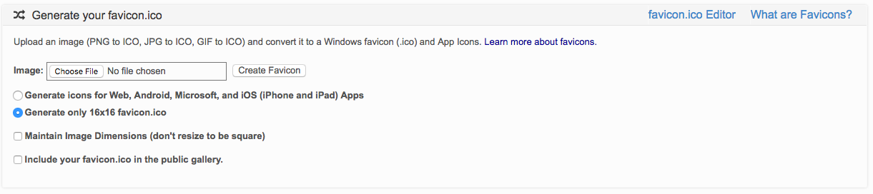
4. Nous vous recommandons de désélectionner « Conserver les dimensions de l’image » afin que l’image soit redimensionnée en carré.
5. Décochez « Inclure votre favicon.ico dans la galerie publique ».
6. Cliquez sur « Créer un favicon ».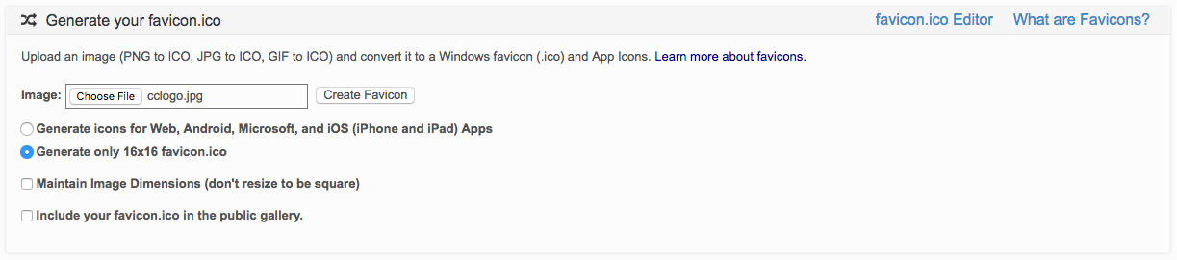
7. Cliquez sur « Télécharger le favicon généré » et enregistrez-le localement.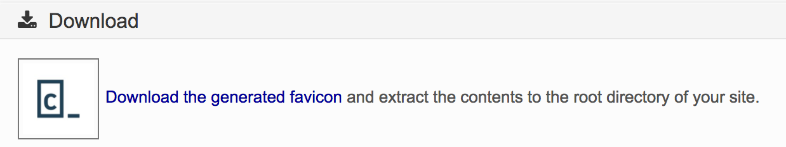
8. Pour ajouter le favicon à votre page Web, ajoutez le fichier à votre répertoire de projet et ajoutez ce code à <head>votre document HTML.
<link rel="icon" href="./<favicon-name>.ico" type="image/x-icon">
Et voilà ! Vous avez un favicon !
Édition d'images
Une autre compétence importante est la création et la gestion d'actifs . Les actifs sont des images et autres médias qui seront présentés sur votre page web.
Parfois, vos images seront imparfaites pour un certain nombre de raisons : elles peuvent contenir du contenu que vous souhaitez recadrer, la taille du fichier peut être inutilement grande ou l'image elle-même peut être trop grande.
Une bonne pratique consiste à s'assurer que les images sont correctement dimensionnées avant de les ajouter à un fichier HTML. Les images trop volumineuses risquent de déborder de leur conteneur parent ou de ne pas s'afficher correctement. De plus, les fichiers trop volumineux ralentissent considérablement le chargement des pages web.
Il existe plusieurs outils pour modifier des ressources. Adobe Photoshop est un outil couramment utilisé et utile pour toutes sortes de retouches photo. Malheureusement, Photoshop nécessite un abonnement mensuel. En raison de son coût, nous utiliserons dans cet article Pixlr, une alternative gratuite et reconnue par le secteur.
Exercice 2 : Modifier et recadrer une image avec Pixlr
1. Accédez à Pixlr .
2. Sélectionnez l'option appropriée en fonction de l'emplacement de stockage de votre ressource. Dans ce cas, sélectionnez « OUVRIR L'IMAGE À PARTIR DE L'URL ».
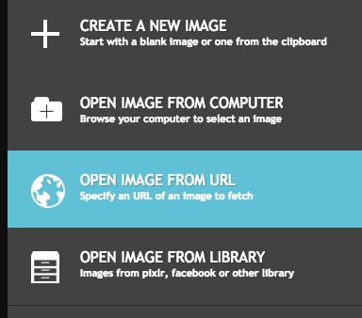
3. Collez l'URL de cette image dans la zone qui apparaît. Assurez-vous qu'elle ne httpcommence pas par deux.
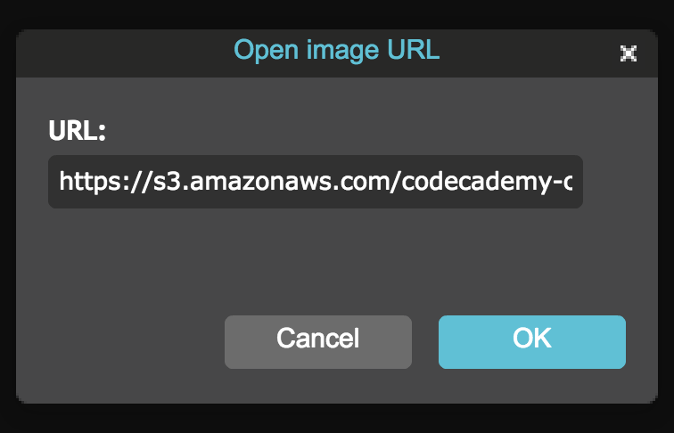
4. Pour recadrer l'image, appuyez sur « c » et sélectionnez la partie de l'image que vous souhaitez conserver. Ajustez si nécessaire, puis appuyez sur « Entrée » pour finaliser votre sélection.
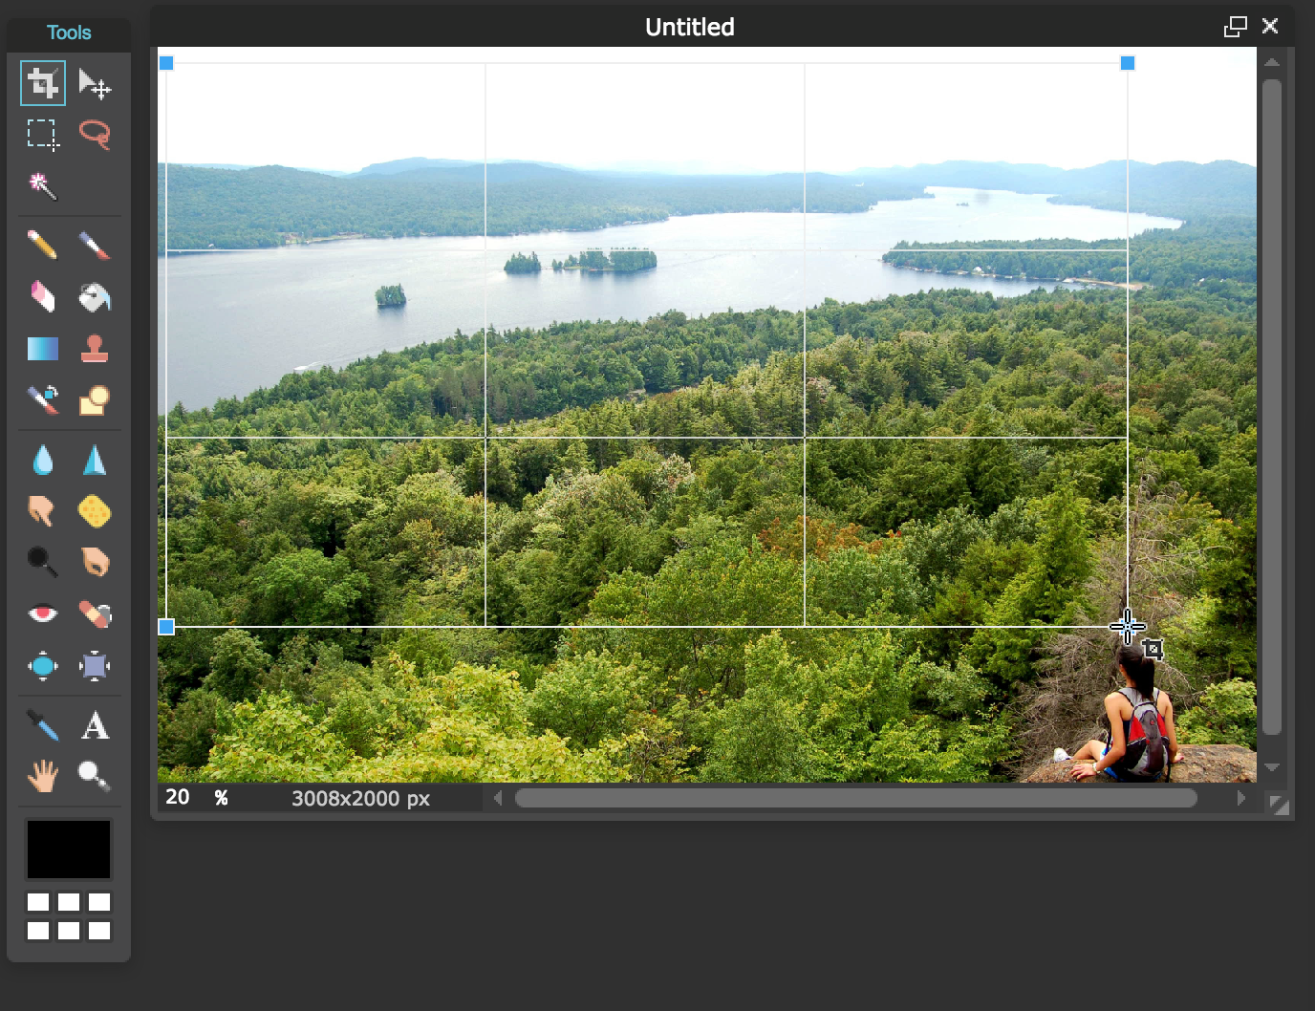Vous pouvez également sélectionner cet outil pour le recadrage :
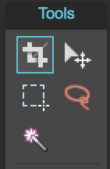
5. Vous pouvez également redimensionner l'image en choisissant d'abord sa taille. Pour tester, sélectionnez « Édition > Annuler » pour revenir à l'image d'origine.
6. Nous allons redimensionner cette image à 2 200 pixels de large sur 1 500 pixels de haut. Double-cliquez sur le cadenas dans « Calques ».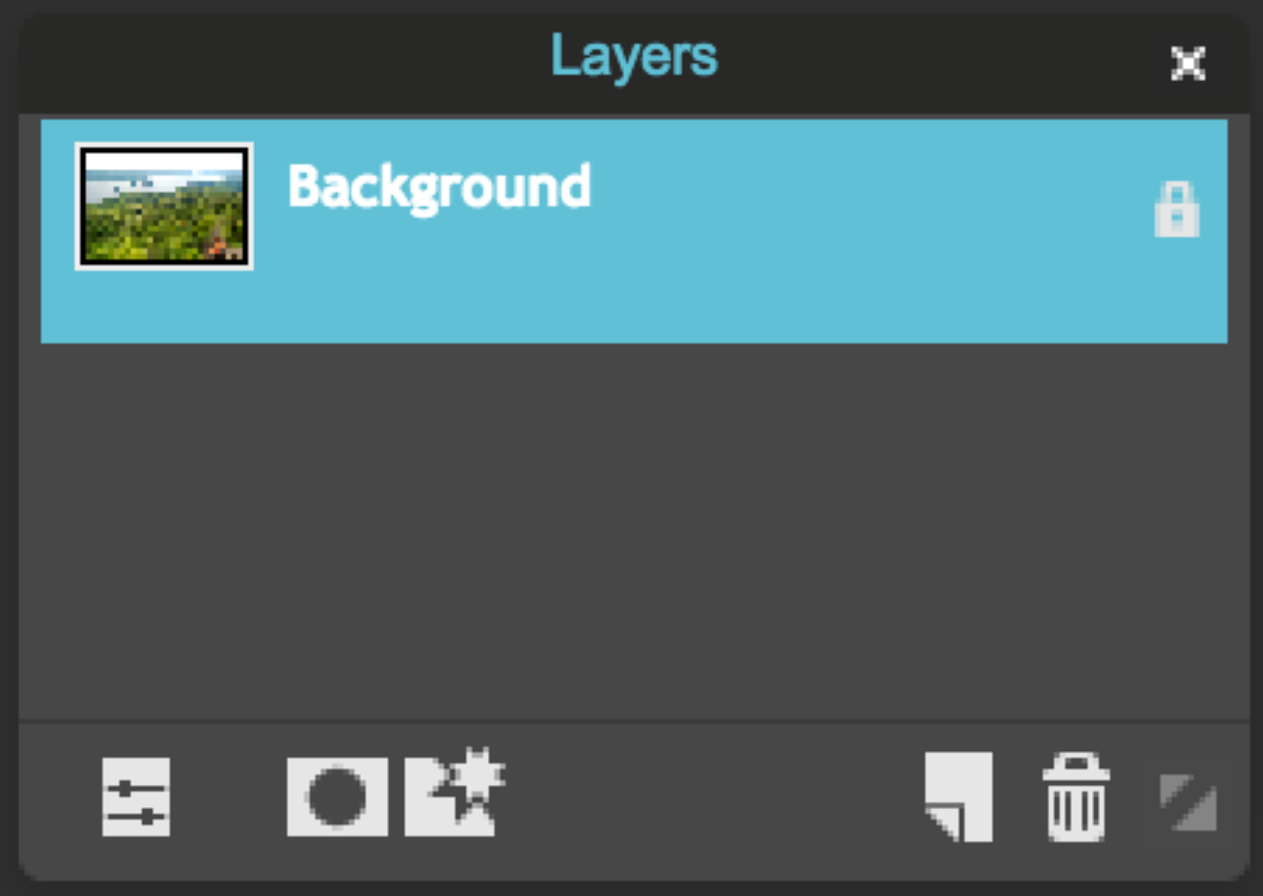
7. Sélectionnez « Image > Taille de la zone de travail ».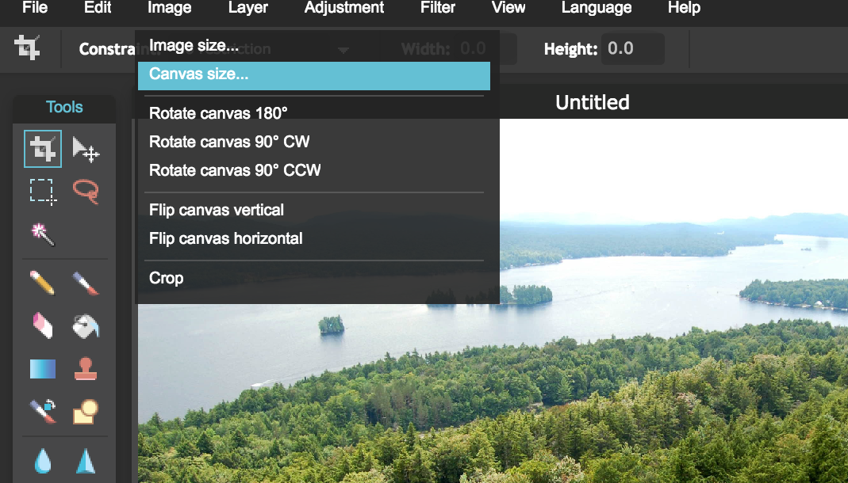
8. Saisissez la hauteur et la largeur spécifiées ci-dessus.
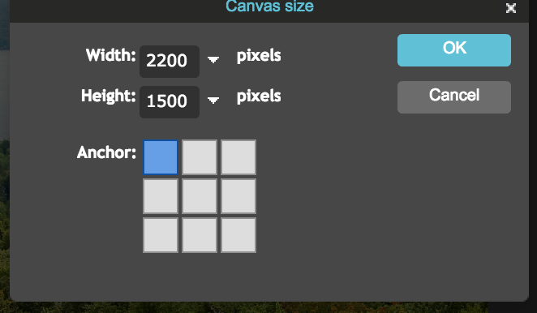
9. Appuyez sur la touche « v » et utilisez les flèches pour déplacer l'image en taille réelle dans la zone de dessin que vous venez de créer. Vous pouvez également faire glisser l'image avec votre curseur. Vous pouvez également utiliser cet outil pour déplacer l'image dans la zone de dessin :
10. Sélectionnez « Image > Recadrer ». Votre image ne contient désormais que le contenu souhaité !
11. Sélectionnez « Fichier > Enregistrer ». Vous devrez choisir entre JPEG et PNG. Il est conseillé de sélectionner JPEG pour des images plus détaillées et PNG pour des images plus vides. Si vous sélectionnez JPEG, vous devrez également choisir la qualité. La norme Web pour les fichiers JPEG est de 85 %. Sélectionnez JPEG et utilisez le curseur pour sélectionner 85 %.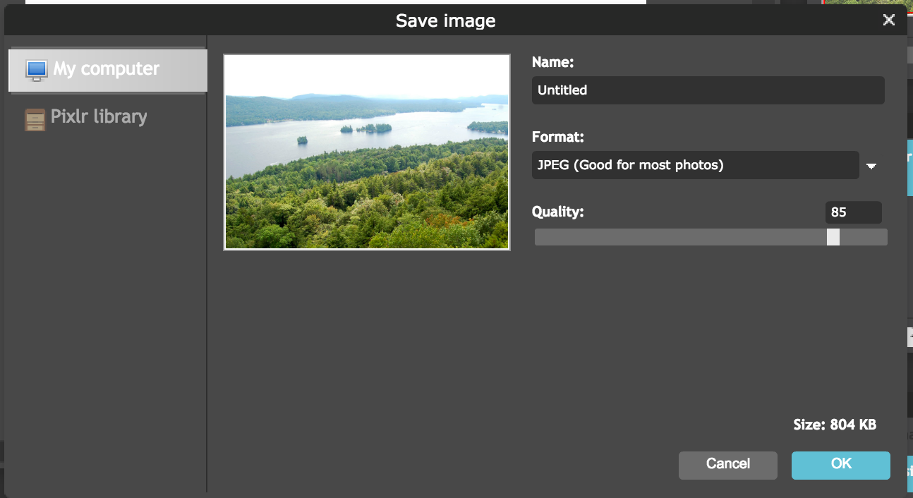
Beau travail ! Vous venez de redimensionner et d'enregistrer une image JPEG !
Conversion au format vectoriel évolutif
Les fichiers SVG (Scalable Vector Graphics) sont généralement les plus compacts, car ils sont créés en spécifiant une série de longueurs de lignes, avec des spires et des couleurs. Cependant, ils ne peuvent pas restituer correctement les images très détaillées. Si vous avez une image relativement simple et que vous souhaitez qu'elle soit bien dimensionnée sur des écrans haute résolution, vous pouvez la convertir au format SVG. Pour convertir une image en SVG, vous pouvez utiliser un outil de conversion en ligne tel que online-convert .
Exercice 3 : Convertir en SVG
1. Cliquez ici pour accéder à online-convert.com.
2. Cliquez sur « Choisir un fichier » et téléchargez l'image. Vérifiez la taille du fichier.
3. Cliquez sur « Convertir le fichier ». Si vous utilisez Chrome, l'image devrait se télécharger automatiquement. Il n'est pas nécessaire d'utiliser les fonctionnalités avancées, mais vous pouvez le faire si vous le souhaitez ! Quelle est la taille actuelle du fichier image ?
Génial ! Vous avez maintenant un fichier SVG.
Convertir une image est relativement simple, et il peut être utile de la convertir pour déterminer quel fichier est le plus petit. Encore une fois, il est conseillé d'utiliser les fichiers les plus petits possible, car cela permet à votre page web de se charger beaucoup plus rapidement.
Tout ce que vous avez pratiqué dans cet article vous aidera à créer des pages Web professionnelles avec des logos et des ressources !

